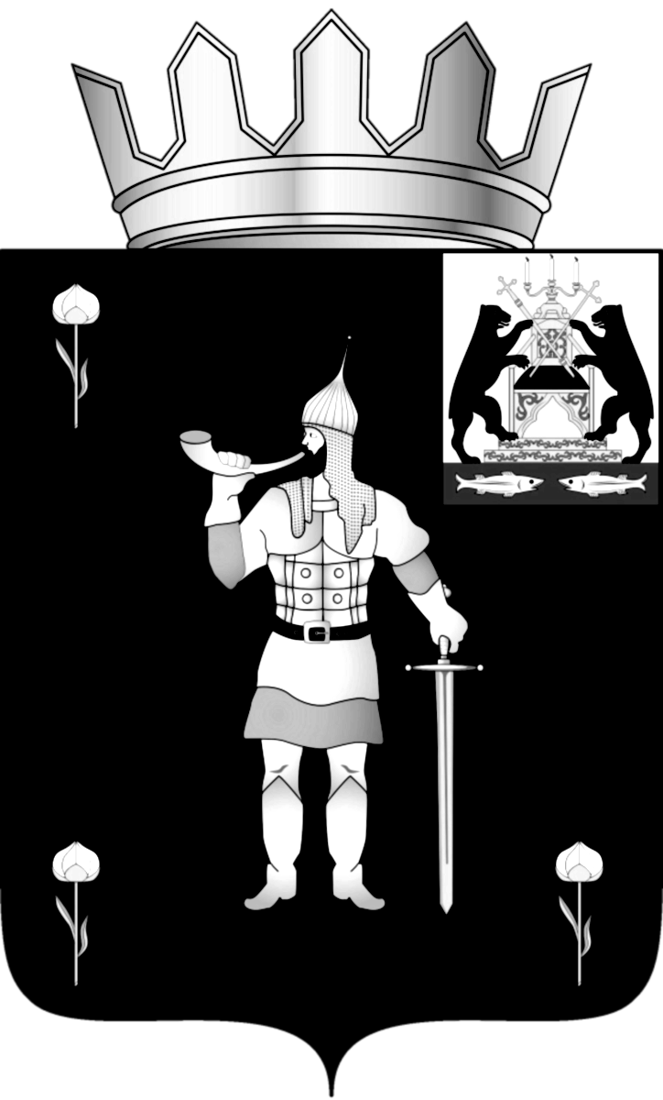
Российская Федерация
Новгородская область

ДУМА ВОЛОТОВСКОГО МУНИЦИПАЛЬНОГО ОКРУГА

Р Е Ш Е Н И Е

от 25.02.2022 № 191
п. Волот

Об утверждении отчета Главы Волотовского муниципального округа об итогах социально - экономического развития Волотовского муниципального округа за 2021 год и итогах деятельности Администрации Волотовского муниципального округа

В соответствии с Федеральным законом от 06.10.2003 № 131-ФЗ «Об общих принципах организации местного самоуправления в Российской Федерации», Уставом Волотовского муниципального округа

Дума Волотовского муниципального округа
РЕШИЛА:
1. Утвердить прилагаемый отчет Главы Волотовского муниципального округа об итогах деятельности Администрации Волотовского муниципального округа и итогах социально - экономического развития Волотовского муниципального округа за 2021 год.
2. Признать работу Администрации Волотовского муниципального округа удовлетворительной.
3. Опубликовать настоящее решение в муниципальной газете «Волотовские ведомости» и разместить на официальном сайте в информационно-телекоммуникационной сети «Интернет».

Глава Волотовского муниципального округа  А.И. Лыжов | Председатель Думы Волотовского муниципального округа  Г.А.Лебедева

Приложение
к решению Думы
Волотовского муниципального округа
от 25.02.2022 № 191

Отчет Главы Волотовского муниципального округа
«О результатах деятельности Главы и Администрации Волотовского муниципального округа в 2021 году»
В представленном отчете отражены значения достигнутых в 2021 году социально-экономических показателей, в сравнении с 2020 годом и среднеобластными результатами.
Традиционно остановлюсь на наиболее важных направлениях деятельности, достигнутых результатах и перспективах социально-экономического развития муниципального образования.
В 2021 году, мы продолжали работать в условиях распространения новой коронавирусной инфекции, что негативно сказывалось как на экономике округа, так и на его социальной сфере.
Тем не менее, нам удалось сохранить положительную динамику по ряду основных показателей социально-экономического развития, таких как, объем отгруженных товаров собственного производства, ввод жилья, оборот розничной торговли, рост налоговых и неналоговых доходов.

Среди главных отрицательных тенденций прошлого года - снижение объемов производства основных видов сельскохозяйственной продукции (кроме молока).

В 2021 году, по-прежнему, невысокая доходность местного бюджета и его зависимость от дотаций региона, являлись факторами сдерживающими развитие социальной сферы округа и создание благоприятных условий для развития экономики.
В прошлом году в консолидированный бюджет муниципального образования поступило 178 млн. рублей, или 115,1 % к уровню 2020 года (101 % к плану).
На 3,5% увеличились собственные налоговые и неналоговые доходы. Их получено 48,8 млн. рублей,
Значительно возросли доходы, полученные по УСН - 2,6 млн. руб. (299%), поступления от акцизов составили 2,35 млн. (+17,6%). Выручка за счет продажи земельных участков выросла до 2,1 млн.(+82,8%), выросли неналоговые доходы-4,14 млн. (+22%).
На 20% увеличились безвозмездные поступления от бюджетов других уровней и составили 129,2 млн. рублей.

Расходная часть бюджета округа за прошлый год исполнена в объеме 176 млн. 264 тыс. рублей.
Плановые бюджетные назначения исполнены 99,2%. Объем расходов к уровню 2020 года увеличился на 15,4 %.
Бюджет муниципального образования сохраняет социальную направленность. В целом расходы на социальную сферу в 2021 году составили 102 млн. 989 тыс. рублей (87,4 млн - 2020 г). Их удельный вес - 58,4%.

В 2021 году зарегистрировано 4 новых крестьянских хозяйства.
Организации, крестьянские (фермерские) хозяйства в прошлом году получили субсидии из федерального и регионального бюджетов в размере 479,2 тысячи рублей.
Как я уже говорил в начале выступления, ситуация в сельском хозяйстве округа по итогам 2021 года на фоне неблагоприятных погодных условий характеризовалась снижением производства зерновых и картофеля, а сокращение поголовья свиней в ООО «Новгородский Бекон» обусловило снижение производства мяса.
Рост производства сельхозпродукции в крестьянских (фермерских хозяйствах) не смог в полной мере компенсировать сокращение производства в сельхозорганизациях.

В течение года шло сокращение поголовья свиней на предприятии ООО «Новгородский бекон», и по состоянию на начало года оно отсутствует. Напомню, что на начало 2021 года оно составляло почти 41 тыс. голов.
Производство в округе сократилось на 26,6 %, его в прошлом году произведено 10931 тонна.

В прошлом году в округе произведено 11817 тонн зерна, 91,2 % к уровню прошлого года (2020- 13230 тонн). Валовый сбор картофеля сократился на 15,6% и составил 2434 тонны (2882,7 тонн).
Производство рапса, напротив, увеличилось на 24,2 % и составило -2433 тонны.

По предварительным данным инвестиции в основной капитал (без учета субъектов малого бизнеса) составили 53,8 млн. рублей.
Предприятие ООО «ЭкоТрейд», реализующее проект по производству жидких органомине-ральных высококонцентрированных удобрений торговой марки «Лив Сойл», в 2022 году начнет его производство, с марта месяца ожидается прием дополнительных работников.

В декабре 2021 года на территории муниципального образования зарегистрировано общество с ограниченной ответственностью "Гумин Филдс", с основным видом деятельности «добыча и агломерация торфа». В настоящее время ведется работа по получению лицензии на разведку и добычу торфа. Ориентировочный срок получения лицензии - июль 2022 года. На первом этапе планируется проведение исследования торфоболота «Раглицкое» , на втором – приобретение инвестиционной площадки, строительство комплекса по переработке торфа, производство удобрения.
Согласно инвестиционного плана предприятия, затраты в 2022 году составят 185 млн. рублей, в 2023 году - 147 млн. рублей.
Потенциальным инвесторам, в округе предлагается 35 инвестиционных площадок которые могут быть использованы для жилищного строительства и размещения в округе промышленных и сельскохозяйственных производств. Сведения об указанных площадках размещены на официальном сайте муниципального образования и инвестиционном портале Новгородской области

Существенный вклад в обеспечение занятости населения, вносит малый бизнес. На территории муниципалитета осуществляют деятельность 46 индивидуальных предпринимателей и 12 малых и микропредприятий, зарегистрировано 75 самозанятых граждан.
34,6% (18) предпринимателей трудятся в сфере сельского и лесного хозяйства, 25% (13) занимаются в сфере оптовой и розничной торговли, 11,5% (6) оказывают услуги по транспортировке и хранению, столько же оказывают строительные услуги, только 3,8% - обрабатывающие производства, 13,6 %- прочие услуги.
В целях создания благоприятной среды для развития малого и среднего предпринимательства в муниципальном округе реализуется муниципальная программа «Развитие малого и среднего предпринимательства в Волотовском муниципальном округе». Программа предусматривает имущественную, консультационную и информационную поддержку субъектов малого и среднего предпринимательств.

В целях привлечения дополнительных средств для решения вопросов местного значения, муниципалитет активно участвует в проектах инициативного бюджетирования.
В 2021 году полностью реализованы проекты на общую сумму 2 млн. рублей: ремонт дома культуры п. Волот с обустройством минисцены, ремонт сельского клуба д. Соловьево, завершен первый этап ремонта помещения для проведения спортивных мероприятий в д. Горки Ратицкие.
В 2022 году поданы заявки для участия в данной программе каждым из территориальных отделов Администрации округа.
В этом году будет продолжена реализация, ставшего популярным среди населения, проекта «Дорога к дому».
В 2021 году в рамках этого проекта, отремонтирована дорога к детскому саду № 2 п. Волот, улица в д. Горицы.
В 2022 году по этой программе планируется осуществить ремонт ул. Садовая в дер. Славитино, ул. Лесная в дер. Горки Ратицкие, ул. Якова Иванова в п. Волот.

В 2021 году завершили работы по благоустройству ул. Комсомольской по программе «Формирование комфортной городской среды» в рамках которых проведено асфальтирование пешеходных дорожек, очистка водоотводных канав, озеленение, установка малых архитектурных форм.
В наступившем году планируем благоустройство пер. Советский п. Волот и придомовой территории многоквартирного дома № 14 по ул. Железнодорожной.

В целях благоустройства населенных пунктов округа активно используем возможности государственной программы «Комплексное развитие сельских территорий» в рамках которой, в 2021 году завершены работы по обустройству общественной территории в центре п. Волот на пересечении ул. Комсомольская – пер. Советский. Было проведено дополнительное мощение, озеленение и установка памятного знака, малых архитектурных форм.

По-прежнему, актуальной остаётся проблема газификации жилого сектора. Техническую возможность подключения к природному газу имеют три газифицированных населенных пункта муниципального округа это п. Волот, д. Волот и д. Горки Ратицкие. Фактическими потребителями природного газа являются 154 домовладения.
В рамках реализации мероприятий по социальной догазификации домовладений подано более 70 заявлений.
В 2021 году в рамках инвестиционной программы ТК «Новгородская» переведена на газ угольная котельной на ул. Садовой п. Волот. Таким образом, все котельные оказывающие услуги теплоснабжения населению в райцентре переведены на газовое топливо.

На территории округа в 2021 году начат, а в 2022 году будет продолжен ремонт 4 межмуниципальных автомобильных дорог:
• Взгляды – Михалково – Погорелец
• Волот – Дерглец – Пуково
• Волот – Верёхново
• Междуречье – Соловьёво – Сельцо
Помимо замены дорожного покрытия, предусмотрены работы по обустройству посадочных площадок и заездных карманов, укреплению обочин, установке дорожных знаков и нанесению дорожной горизонтальной разметки. На гравийном покрытии предусмотрено исправление профиля основания дороги с добавлением нового материала.

В 2021 году приведено в надлежащее состояние 5 км. муниципальных дорог. Это шесть улиц райцентра, дороги в населенных пунктах на территории Ратицкого ТО.
В 2022 году будет продолжен ремонт улиц опорной сети: ул. Вокзальная, Володарского, Железнодорожная, пер. Советский.

Кроме упомянутого выше СДК д. Соловьево, в 2021 году в рамках проекта «Культура малой родины» отремонтирован Взглядский СДК и для него приобретено необходимое звуковое оборудование.
По национальному проекту «Культура», для районного Дома культуры приобретен многофункциональный культурный центр - автоклуб, который легко трансформируется в концертную площадку, оснащенную световым, звуковым и видеооборудованием с автономным электропитанием.
В рамках этого же проекта планируется в 2022 году провести капитальный ремонт Городецкого сельского дома культуры. Конкурсные процедуры проведены, запланированы работы на сумму 7,5 млн. рублей, которые включают в себя ремонт полов, кровли, оконных блоков, системы отопления и др.
В рамках программы «Культура малой родины» в 2022 году планируем провести ремонт Ратицкого дома культуры.

В образовательных учреждениях созданы необходимые условия для безопасной жизнедеятельности учащихся.
Организован подвоз для 98 учащихся общеобразовательных учреждений - пятью автобусами, два из которых получены в 2021 году.
В 2022 году начнем капитальный ремонт средней школы, который планируется провести в два этапа со сроком завершения до 30 июля 2023 года. По окончании ремонта школа будет оснащена новым оборудованием. Всего на эти цели бюджете муниципального округа запланированы более 105 млн. рублей.

Сохранению и укреплению здоровья жителей района способствует их вовлеченность в занятия физической культурой и спортом.
В целях развития материально-технической базы для занятий физической культурой и спортом, ежегодно обустраиваем спортивные площадки, ремонтируем помещения для занятий спортом и приобретаем инвентарь.
Как я уже говорил в 2021 году в рамках государственной программы «Комплексное развитие сельских территорий» построена спортивная площадка в д. Соловьево Славитинского территориального отдела, а в рамках реализации ППМИ начат ремонт спортивного зала в д. Ратицкие Горки.
В прошлом году в райцентре в рамках благотворительного проекта «Газпром – детям» установлена многофункциональная спортивная площадка.
В 2022 году по программе «Комплексное развитие сельских территорий» планируем обустроить спортивные площадки на ул. Железнодорожная п. Волот и в д. Городцы.

Демографическая ситуация в январе–ноябре 2020 года в округе характеризовалась увеличением на 4,6 % естественной убыли населения (-45). Это явилось следствием сокращения числа родившихся при сохранении количества умерших.
Миграционный оборот населения в 2021 году составил 436 человек. В район прибыло 173 (в 2020- 205) человека, выехало -231 (в 2020-231).

Среднемесячная номинальная начисленная заработная плата работников по организациям со средней численностью свыше 15 человек, без субъектов малого предпринимательства в январе – ноябре 2021 года составила 31625,0 рублей, что составило 101,5 % к аналогичному периоду 2020 года, и по-прежнему остается ниже средней по области (41680,60 рублей).
Расчеты по заработной плате производятся в соответствии с графиком выплат зарплат. Задолженность по заработной плате отсутствует.
В течение 2021 года реализовано 50 программ социальной адаптации на территории муниципального округа, в следующих направлениях:
- ведение личного подсобного хозяйства 10;
- открытие собственного дела, ИП 5;
- поиск работы и последующее трудоустройство 22;
- поддержка в трудной жизненной ситуации 13.

По информации ПП по Волотовскому району, в 2020 году преступлений террористической и экстремистской направленности не зарегистрировано.
Отмечается рост общей преступности – 20,6 %.

